Manual Técnico Proyecto 01 - Compiladores 1

**Compatibilidad**

* -Windows 7,8,10
* -Linux

**Especificaciones**

**Lenguaje Utilizado**

El lenguaje que se utilizó para este proyecto fue Java.

**IDE y JDK utilizado**

El IDE utilizado fue NetBeans en su versión 12.6, y el JDK utilizado fue 1.8.0.

**Estructura del proyecto**

El proyecto se divide en 2 paquetes, uno llamado “Analyzers”, y el otro llamado “exregan”.



**Paquete Analyzers**

Este paquete tiene todo lo relacionado al analizador léxico y sintáctico, los cuales fueron empleados por las herramientas Jflex y cup.

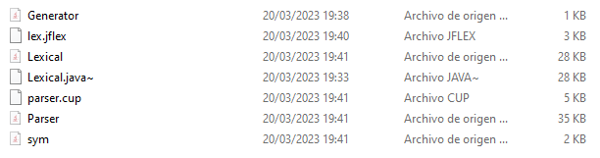

**Paquete exregan**

Paquete donde viene todo el código fuente de la aplicación, el cual se divide en las distintas clases que fueron necesarias para la implementación de la solución.

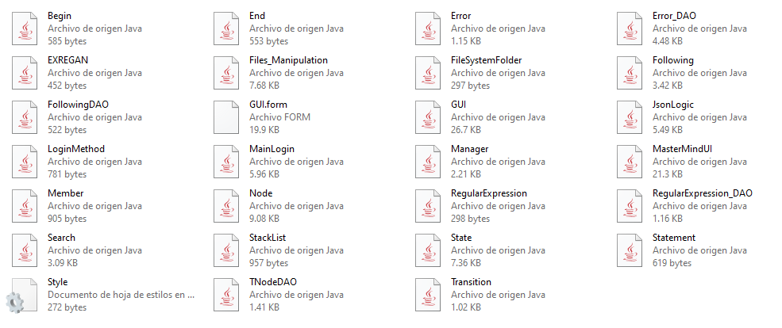

**Reportes**

Existe una carpeta exclusiva para la generación de reportes, esta se encuentra en un directorio anterior a los paquetes anteriormente mencionados.

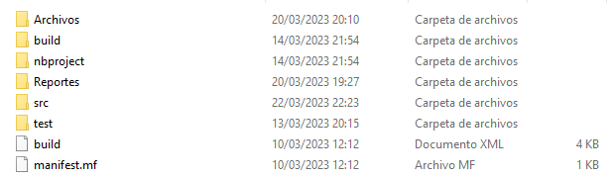

En esta carpeta de reportes, se encuentran todos los reportes que se generarán en la ejecución, dependiendo el reporte será dividido en subcarpetas para una mejor organización.

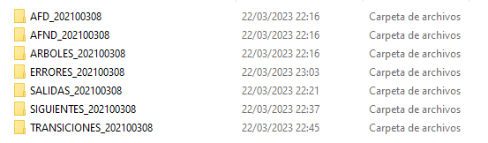

**Documentación**

En el mismo directorio donde se encuentra la carpeta de reportes, se encuentra la documentación, la cual incluye, el manual de usuario, manual técnico y la gramática empleada.